游戏道具

1获得类道具：

线性炸弹

**生成条件：**一次消除4个（指一行4个）但没有在其他方向发生消除。

**触发条件与效果：**则在消除触发的那枚果冻处生成一个相同颜色的线性炸弹，当它被消除的时候，会消除这个方向的所有果冻。

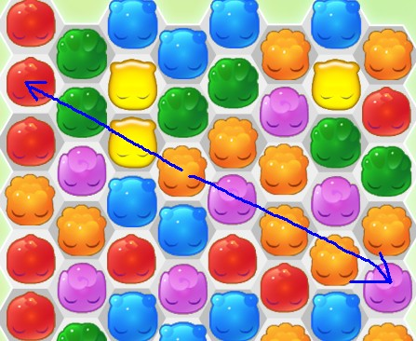

小炸弹

**生成条件：**暂无

**触发条件与效果：**当它被消除的时候，会消除它周围的6个果冻。

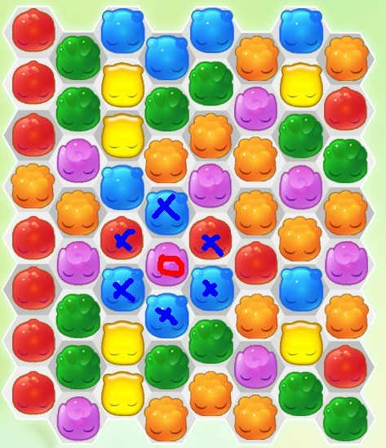

万能果冻

**生成条件：**一次消除5个（指一行5个）但没有在其他方向发生消除

**触发条件与效果：**则在消除触发的那枚果冻处生成一个万能果冻，它会和其他果冻合成并达到相应效果。

染色球

**生成条件：**一次消除2行以上（每行3个以上）

**触发条件与效果：**会在消除触发的那枚果冻处生成一个相同颜色的染色球，当它被消除时，可以把另外3个的其他颜色的球染成此颜色。

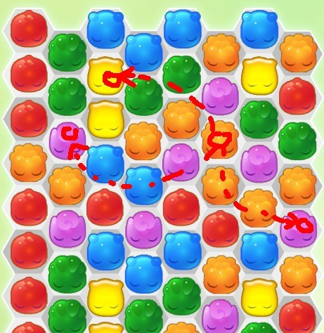

合成

万能果冻+普通颜色，消除画面上所有此颜色果冻。

万能果冻+线性炸弹，触发效果立即：线性炸弹效果变粗一格，变成3条线。

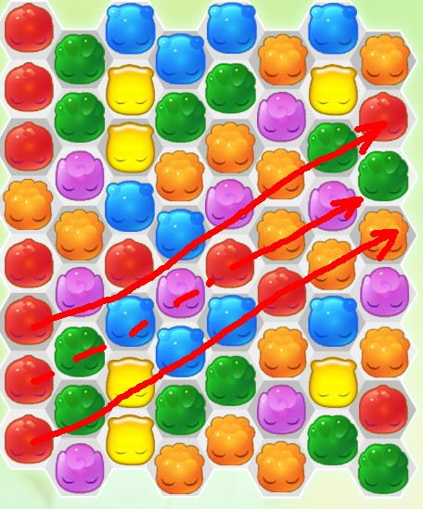

染色球+线性炸弹，

触发线性炸弹效果，并随机在画面中生成3个染色球。

染色球+染色球，

超级染色球。可以把另外9个果冻染成此颜色。

线性炸弹+线性炸弹。

触发各自线性炸弹的效果。

万能果冻+万能果冻，

全屏消除。

染色球+万能果冻，

将以万能果冻为中心的地方，六个方向直到场景边缘都染成此颜色，然后自然执行消除。

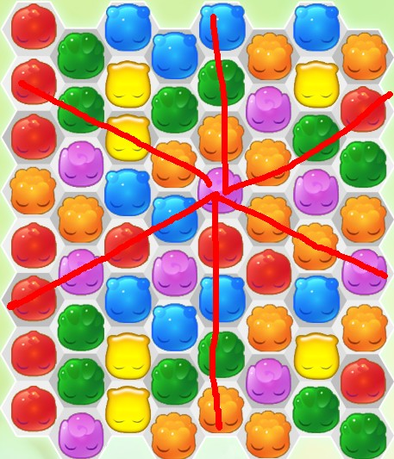

场景道具

石油污染：

被石油污染的果冻本身可移动，消除即消除。

污染诅咒：

和石油污染类似，但是本身会增殖。

藤蔓：

会禁锢果冻，果冻可以参与消除，但本身不可移动

冰块：

会禁锢果冻，果冻本身不参与消除。

地形道具：

岩石：

在周围消除一次即消除

坚硬岩石：

需要通过n次的消除，才可消除。

炸弹：

具有颜色一定回合之后会爆炸的道具，炸弹爆炸游戏结束。

概率计算

能够3个连起来消除的概率：

6方向6颜色

1/6*1/6*14=0.38888

6方向7颜色

1/7*1/7*14=0.28571424

4方向6颜色

1/6*1/6*8=0.2222222

可以看出来，6方向7颜色，介于两者之间，比4方向有更多一些的消除机会。